Nouveau service Impression 3D

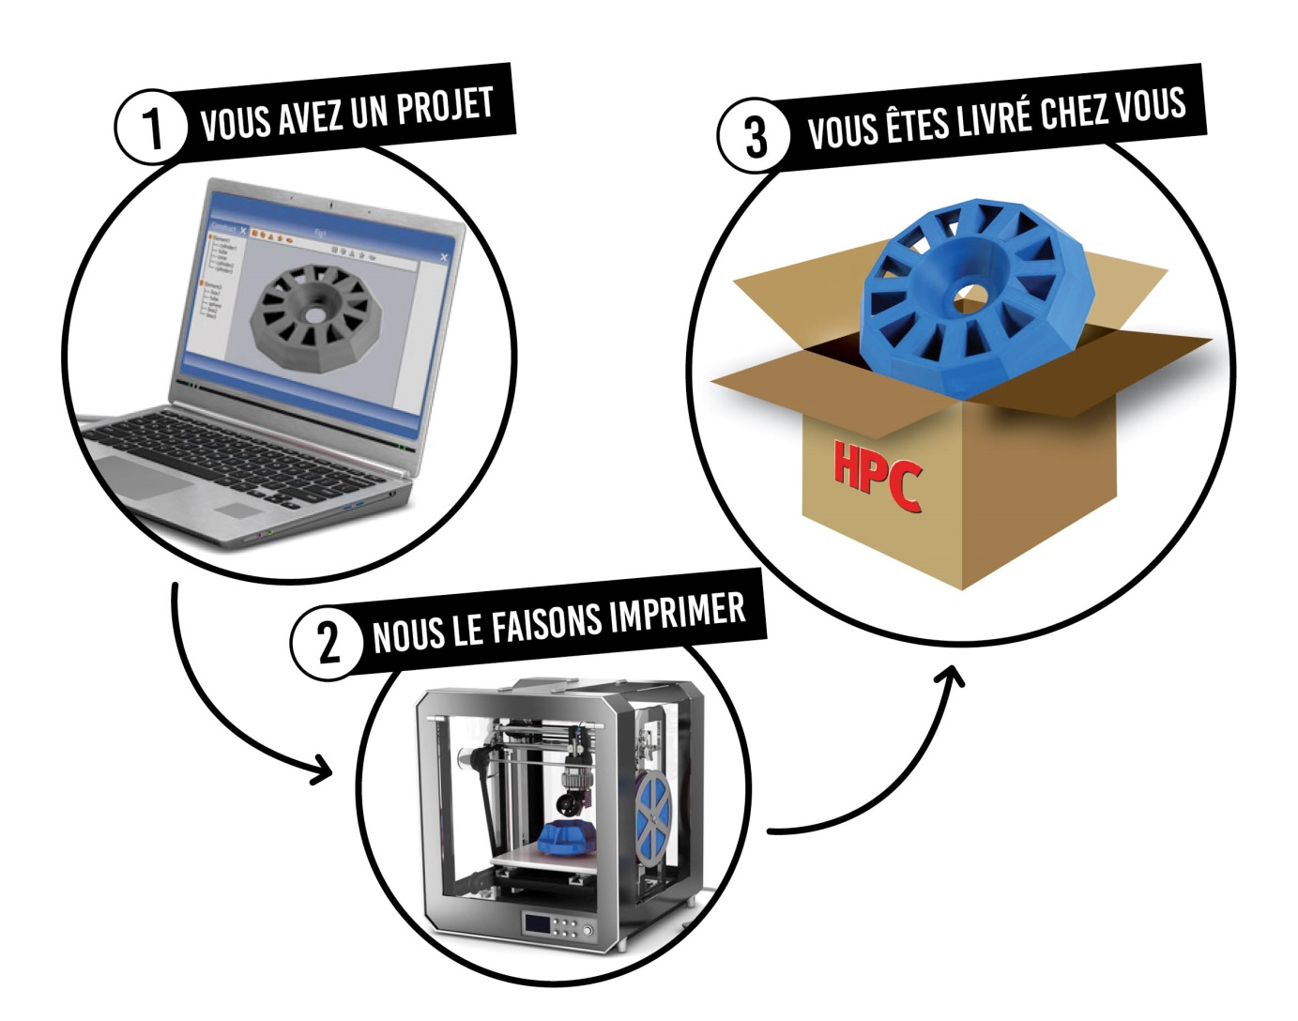
A la pointe de la technologie, HPC vous propose son nouveau service de fabrication additive. Vous ne trouvez pas la pièce qu’il vous faut dans notre vaste gamme ? Vous réalisez un prototype ? Quel que soit votre projet d’impression 3D, HPC vous simplifie la vie et se charge de le faire imprimer pour vous en 3D. L’impression 3D, c’est tout d’abord un grand choix de matières : résine acrylate ou époxy, frittage de poudre plastique, dépôt de filament plastique, métaux…

Plusieurs technologies vous sont proposées en fonction du rendu souhaité. Tout d’abord, il y a la fabrication par dépôt de matière fondue comme les filaments plastique (FDM) qui est technologie la plus connue du grand public. Cette technologie est aujourd’hui la technologie la moins coûteuse pour une grande partie de pièces, mais elle n’est pas la plus qualitative. Ensuite, il y a la technologie du frittage de poudre sélectif par laser (SLS). Il s’agit d’un lit de poudre plastique ou métal, qui va être fusionné couche par couche par un laser et permettre ainsi à terme d’avoir un objet. Pour finir, il y a l’impression 3D par Stéréolithographie (SLA) qui est la technologie la plus utilisée pour les prototypes…

Selon les spécificités de votre fichier numérique 3D (STL par exemple), nos techniciens sélectionnent pour vous le meilleur prestataire au meilleur prix, adapté au type d’impression que vous souhaitez réaliser.

